大连理工大学本科毕业设计（论文）

实体模型内部拓扑结构不变的六面体网格优化算法研究
Research on Hexahedral Mesh Optimization Algorithm with Invariant Topology in Solid Model

学 院（系）： 软件学院
专 业： 物联网
学 生 姓 名： 刘宏斌
学 号： 201492301
指 导 教 师： 郑晓朋
评 阅 教 师：
完 成 日 期： 2018/5/30

大连理工大学
Dalian University of Technology

摘 要
现有的全自动有限元网格生成的方法在圣城网格时都不可避免地会产生质量较低的单元，导致有限元数值计算精度得不到保证。而网格质量是影响有限元分析结果准确性和可靠性的关键因素之一。在保证实体模型内部拓部结构不变的前提下，提高六面体网格的质量，提出一种保证该点连通性和拓扑结构的网格优化算法，即基于节点所在坐标的几何特征的节点位置的网格优化算法。在此基础上，通过迭代优化六面体网格每个点的坐标。首先在六面体网格中筛选出可优化的点，然后在区分出表面可优化，表面不能优化，内部可优化这三种的点。然后在根据它们的种类来实现Laplacian平滑技术。这种方式可以在保证内部拓扑结构不变的前提下实现网格优化，优化后的图像表名，该方法稳定可靠，可以直观提高六面体网格的质量。
本文主要应用优化的拉普拉斯平滑技术开展六面体网格质量优化方法的研究，作者使用Java语言开发了相应的网格优化程序，并应用到实际的六面体网格中。

关键词：六面体网格；网格质量；Laplacian平滑

Research on Hexahedral Mesh Optimization Algorithm with Invariant Topology in Solid Model

Abstract
The existing automatic finite element mesh generation method inevitably produces low-quality elements in the holy grid, which results in the inaccuracy of the finite element numerical calculation accuracy. The grid quality is one of the key factors that affect the accuracy and reliability of the finite element analysis results. On the premise of ensuring that the internal structure of the solid model is unchanged, the quality of the hexahedral mesh is improved, and a mesh optimization algorithm that guarantees the connectivity and topology of the point is proposed, that is, the position of the node based on the geometric characteristics of the coordinates of the node. Grid optimization algorithm. On this basis, the coordinates of each point of the hexahedral mesh are iteratively optimized. First, select the points that can be optimized in the hexahedral mesh and then optimize the surfaces, and the surface can not be optimized. The three points can be optimized internally. Laplacian smoothing techniques are then implemented according to their kind. This method can achieve grid optimization under the premise of ensuring the internal topology unchanged, and the optimized image table name. This method is stable and reliable, and can improve the quality of the hexahedral mesh.
In this paper, the optimization of Laplacian smoothing technology is mainly used to carry out the study of hexahedral mesh quality optimization methods. The author uses Java language to develop the corresponding grid optimization program and apply it to the actual hexahedral mesh.

Key Words：hexahedral mesh ；mesh quality ；Laplacian smoothing

目 录
摘 要 I
Abstract II
引 言 1
1 六面体网格的数据结构以及优化的必要性 3
1.1 六面体建模的数据结构 3
1.2 六面体建模的优势和必要性 3
1.3 六面体网格数据结构的设计和实现 4
2 六面体网格优化方案分析和实施方式 6
2.1 算法描述 6
2.2 网格优化以及网格生成的方法 6
2.2.1 网格生成的方法 6
2.2.1 网格优化的方法 7
2.3 对于拉普拉斯平滑技术的改进 8
2.4 基于结点坐标特点的拉普拉斯平滑算法过程说明 9
3 六面体网格优化 10
3.1 简单的拉普拉斯平滑 10
3.2 基于距离的拉普拉斯平滑 11
3.3 Taubin平滑 12
3.4 基于曲率的拉普拉斯平滑 13
4 六面体网格优化结果和质量评估 15
4.1 设计说明书（论文） 15
4.2 外文翻译 15
4.3 装订规范要求 16
5 结论和展望 17
5.1 第一节题目（黑体，四号，1.5倍行距，段前0.5行） 17
5.1.1 第一节一级题目（黑体，小四，1.5倍行距，段前0.5行） 17
5.2 第二节题目 17
5.2.1 第二节一级题目 17
结 论（设计类为设计总结） 18
参 考 文 献 19
附录A 附录内容名称 22
致 谢 23

引 言
该毕业设计命题为在保证内部拓扑结构不变的前提下，该实体模型的六面体网格优化算法研究。六面体网格建模，即实体表面为四边形，内部为六面体。在该前提下的优化，在于不改变原有实体所有结点的连通性和拓扑性，并且尽量不修改原始模型表面网格的几何特征条件下，优化所有结点的坐标。来让它们的大小变得更均匀。
有限元网格质量优化算法是网格生成中至关重要的一部分，网格的质量直接影响有限元分析和计算结果的时间效率和数值精度。在实体建模网格生成方面，六面体网格拥有很多优点，例如六面体网格求解精度高，抗变形能力强，所需划分数量少等优点而在数值计算领域得到更多人的青睐。针对于三维不规则实体，现有六面体网格的生成方法会得到一些质量较差的六面体单元。而这些质量较差的单元会降低数值计算的结果精度，甚至会导致数值解在最后无法收敛，致使正确的计算公式和合适的求解方法也无法得到预期的实验结果。所以，这就需要一定的网格质量优化算法对其进行优化以达到结果数值计算对于六面体网格的要求。
目前，在六面体网格质量优化的众多方法中备受关注的就是laplacian平滑技术，其基本思想就是通过计算来求解线性系统，然后将所有节点2重新分配到其领域的中心位置上。这种思想易于实现，效率很高，但是针对于优化网格质量却存在一些问题，例如，并不是所有结点都可以直接应用拉普拉斯平滑技术；并且拉普拉斯平滑技术还有很多种实现方法，并不是简单的线性求解。除此之外，本文的六面体网格优化算法是在实体模型内部拓扑结构不变的基础上进行的。所以并不能直接应用，需要进行一定的修改。表面和内部结点的实现上均有不同，即使在表面上，所有表面结点需要根据其几何特征条件的不同进行相应的计算。
除此之外，六面体网格在优化方面，并没有成熟的数据结构。三角网格有半边结构可以直接应用，半边结构是一种成熟的数据结构，一个半边标注了它所在的一个三角形，该三角形的方向，以及在使用迭代器时的顺序。不仅在使用方法上有很多成熟的技术，而且也有半边等三角网格的C++库代码，来直接使用。
但是在六面体方面，并没有，所以本人个人实现了一种半面数据结构，即使用有顺序的四个结点来标记一个唯一的半面。这样在标记面，标记四边形，求解法向量上都具有便捷性。本人使用Java编程语言重写了六面体网格所需的数据结构，因为现有的半边数据结构与六面体的实体建模完全不匹配，即使在原始数据结点的数据格式上也完全不同，所以除了重写所有点，边，面，半面，六面体以及网格等数据结构以外，还要重写文件读写。
在拉普拉斯平滑技术上，我是用了直接进行线性求解，使用距离加权求解，Taubin平滑技术，即一种基于一部分数字信号处理方面知识，简单来说，就是使用一个负收缩银子将拉普拉斯平滑照成的收缩在方法回去，每次Taubin平滑相当于实现两次拉普拉斯平滑。这都是为了解决拉普拉斯平滑技术在多次迭代过程中会不端丢失表面的几何特征的问题。对于六面体所有结点划分为表面和内部，并且，表面基于六面体网格表面的几何特征继续划分都是因为多次迭代会丢失一定的几何特征。

1 六面体网格的数据结构以及优化的必要性

1.1 六面体建模的数据结构
六面体建模在代码实现上没有现存并且完全适用于结构优化研究的成熟的数据结构。所以本次毕业设计中，自主设计一种数据结构 – 半面。
半面数据结构参考于三角网格的半边数据结构。在三角网格的建模中，由于需要一种数据结构来标识一个有顺序的三角形，并且可以标识那些三角网格是边缘等功能。使用一种名为 halfedge 的半边数据结构。它标识了 它所在的三角形，它所在的边，边所包含的两个端点，以及在迭代器使用过程中的前后两个半边。在三角网格的代码中，点，边，面以及网格所有数据结构都会围绕半边来建立自己的实例变量，即域和相关函数。进而丰富整个三角网格类库。
三角网格的半边是一种成熟的数据结构，但是它无法应用于六面体网格。首先，三角网格其实只是实体表面的建模，使用的是三角形；而六面体网格是六面体来建模，整个实体模型都由六面体来填充，六面体网格的表面几何特征也是由组成它的六面体的一个面四边形构成的。所以只是在六面体网格表面半边数据结构才有存在的必要，但是在六面体网格的内部，每个半边并不只是标识一个六面体，可能有很多个。所以六面体网格中的半边并不能具有其应有的功能。
鉴于六面体网格建模的特殊性，需要使用一种数据结构可以贯穿六面体，整个网格并且能够唯一表示一个网格，具有一定的迭代顺序，进而可以求法向量。所以我创建一种半面数据结构。它的主要域由四个具有顺序的节点构成，即实例变量。这样在六面体网格中使用半面就可以实现半边在三角网格中的作用。
除了四个具有顺序的结点以外，半面数据结构的域还有唯一标识的六面体，四个顶点，迭代器使用的前缀结点和后继结点。

1.2 六面体建模的优势和必要性
对于实体模型，过去四面体建模也是一种方案。但是随着人们对于六面体建模的理解和认识，包括生成六面体网格，六面体网格的优化，六面体网格在工业生产，航天技术等领域的应用愈加成熟。六面体建模的必要性愈加凸显出来。
四面体建模相比于六面体来说，存在着一些不可或缺的优势，包括但不限于四面体网格生成自动化，可适用于复杂拓扑和几何，区域自适应加密等。
而使用六面体网格进行实体建模，具有网格简单，易存储，易检索以及求解器易构造，便于开发新的计算方法，求解精度高，速度快，数值稳定等优点，而且适用于大形变模拟，对于超高速航天航空意义重大。

1.3 六面体网格数据结构的设计和实现
由于六面体建模并无成熟的现成数据结构可以使用，并且正如上文所提，本次毕业设计独立自主创建了一种半面数据结构。所以整体的六面体网格类库都需要自己使用Java语言的代码实现，并不能使用原有类库。
首先，半面类，它的域有整形数组，结点对象数组，六面体对象，前缀结点和后继结点。其中整形数组为一个大小为4的整形数组，这是个整形变量用于存储四个有顺序结点的id，这四个结点按照逆时针排列，顺序性主要用于求取法向量和唯一标识一个半面，因为一个面最多由两个半面又称，即，一个面绑定两个半面。在一个半面中的结点遍历上，使用队列的理念来获取四个顶点，即使用一个求于运算符。除此之外还会有一个大小为4的Vertex数组，即结点数组，意为一个半面包含四个结点。由于在网格类中有一个包含所有结点的Map数据结构（ Map<integer , Vertex> ）可以使用id获取结点，所以这个数组并不经常使用，只有使用结点对象构造半面的时候会初始化这个数组，以便优化JVM中堆的大小。半面也会像半边一样，包含唯一标识的数据结构，半边是一个三角形，半面则为标识唯一的六面体。最后的就是用于遍历迭代使用的前缀和后继指针，两个半面引用。
除了半面类的域，它的方法，即函数也很不同。因为需要使用Map集合，所以需要重写equals()和hashCode()方法。在equals()方法中，首先判断引用类型，然后转换类型比较域，而半面数据结构只比较整型数组就可以，而且并不要求完全相同，包含相同的四个id以及顺序相同即可。其他域则无须判断，可以节省计算资源。hashCode()使用六面体的id和该半面在六面体的相对位置的组合来计算。
其次就是结点类，它的域有整型id，CPoint对象，和一个字符串。整型id即为一个结点的序列号，唯一标识一个结点，可以用来在网格类的map中获取该结点。CPoint对象用于记录一个结点的坐标。考虑到代码的架构性，使用一个接口来实现CPoint因为包含二维和三维的两种坐标，当然六面体网格使用三维的结点。实例变量字符串只是一个预留的域，在toString()函数使用比较多的时候可以首先初始化赋值，这样可以节省多次调用toString()过程中的计算资源。
然后，边类(Edge)相对来说就比较普通，只是包含两个整型id，即一条边的两个端点。它的equals()函数也需要重写，因为在java中，默认的equals()是比较他们在内存中的位置。重写后即为包含两个相同端点则为同一条边，equals()返回ture。
六面体类的域只有两个，一个是大小为8的整型id，用于记录六面体的八个顶点；另一个是一个半面对象引用。因为半面类的域包含前后指针引用，所以只需一个半面即可遍历出整个六面体的六个半面。原始数据结点读入的时候，读入的只有八个id，我根据它的规定相对位置创建六个半面对象和一个六面体对象。
最重要的就是网格类，算法和数据处理，过滤以及读写函数都在网格类中。网格类的域包含多个Map集合，包括整型id到结点Vertex的映射，整型id到六面体Hex的映射，以及存储分类后可优化结点的Set<integer>。文件的读写操作以及架构都在About文件中，包含读写规则，读写位置，读写要求等。读写使用bufferReader和bufferWriter
，在一定程度上减少一次读写的硬盘I/O，提高读写效率，减少所需计算时间。相关的算法也存在于网格类中。
除以上的类，由于是六面体网格的优化算法，所以会使用到大量的数学公式，例如求法向量，求两点间举例，判断是否平面或者求取曲率等。所以把这些方法的实现函数统一放入Mesh_Math类中。

2 六面体网格优化方案分析和实施方式

2.1 算法描述
网格的质量对有限元，有限体积等数值模拟的精度和收敛性有很大的影响。现有的全自动六面体网格的生成方法在生成网格是都不可避免地会产生质量较差的单元，甚至是不正规的六面体单元，致使数值计算的精度严重降低，甚至分析终止。为了提高数值模拟计算的精度，有必要对有限元网格进行优化，以便提高网格质量。本文主要应用优化的拉普拉斯平滑技术开展六面体网格质量优化方法的研究，开发了相应的网格优化程序，并应用到实际的六面体网格中。
在保持六面体网格拓扑结构不变的前提下，可以通过移动网格的结点位置来提高网格的质量。本文采用的算法是以拉普拉斯平滑算法为基础进行改进的算法对网格进行光滑处理。网格质量优化的目标是在保持模型特征和精度的前提下，尽可能提升六面体网格质量以满足有限元计算的要求。为了实现以上目的，优化的拉普拉斯光滑算法，进而得到质量较高的规则化六面体网格，先通过对所有结点进行筛选分类，然后根据结点种类和情况的不同采用不同的拉普拉斯平滑算法，并通过多次迭代计算，得到最终的网格优化结果，在其他基于几何的网格光顺方法中，直接调整节点位置可能会出现单元失效，但是本文的方法旨在解决或者避免这种情况的出现，本文采用弹性的有限元方法进行结点位置平滑，避免出现负体积单元。同时，其他基于几何的网格光顺方法并没有考虑到原始模型表面网格的几何特征，本文将表面几何特征作为约束，这样就进行多次迭代计算并且不会丢失精度，在保持原始模型的特征和精度的前提下，可以解决低质量表面网格引起的六面体网格质量问题。

2.2 网格优化以及网格生成的方法

2.2.1 网格生成的方法
大多数情况，自动生成的网格存在一些质量较差的单元。自动生成网格的方法有很多，例如原型法，映射法，扫描法，栅格法，编须计算法，多子区域方法等等。这些方法都很普通且直观，几十年内并无大的进展。进而自动生成的网格或多或少的都存在问题。直到六面体网格的生成是一个拓扑问题被指出，才考虑到，关键是考虑六面体网格的对偶细分，其内部曲面结构诱导了六面体网格的结构。
扫描法，扫描法适用于由一个或多个二维曲面扫出的三维模型，只需计算二维曲面上的四边形网格即可。图一所示
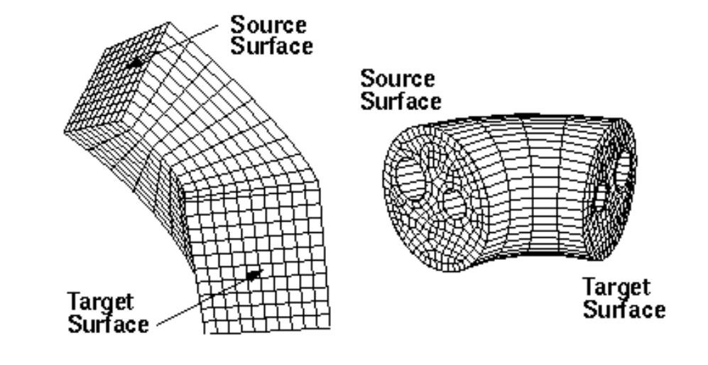
图一 扫描法
多子区域法，是基于分而治思想的一大类方法，将复杂目标域分解为可用已有算法进行剖分的简单子区域，然后对每个子区域的网格剖分结构组装起来从而形成目标域的整个网络。如图二所示
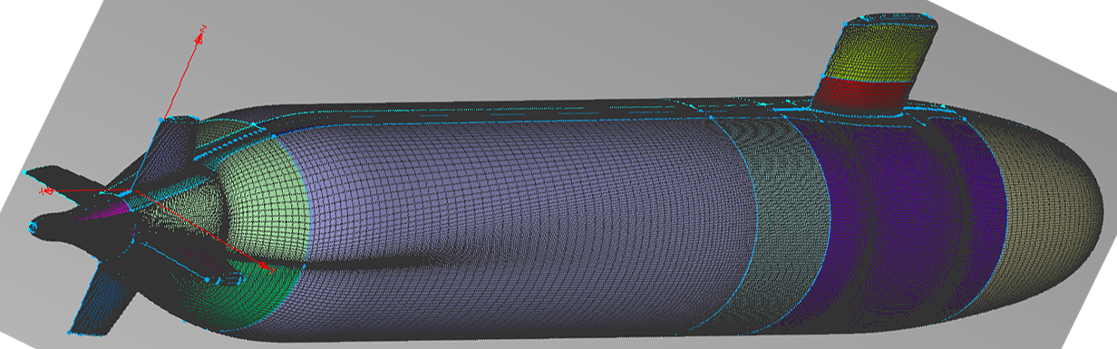
图一 多子区域法

2.2.1 网格优化的方法
通常情况下，目标区域越复杂，出现的质量较差打的六面体单元就越多。虽然国内外许多学者在网格优化方面做了很多研究，但是提出的方法都有一定的弊端，所以有必要对网格优化进行深入研究。有限元网格的优化包括结点坐标优化和拓扑优化。但是本文是在保证实体模型内部拓扑结构不变的前提下进行的，所以主要分析结点坐标优化。
- 传统的拉普拉斯光顺
结点坐标的优化中最简单和最常用的方法就是拉普拉斯光顺算法。传统的拉普拉斯光滑算法的核心是保持原有的拓扑关系不变，将为非固定的内部结点移动到与该结点相邻的结点组成多边形的中心位置，目的是使实体模型中每一个网格单元都接近于理想单元。拉普拉斯优化算法简单，计算量小，速度快，但是也存在一定的缺陷：第一，在存在非凸的几何区域时，可能会出现单元重叠，结点被移动到区域外的现象总是会出现；第二，在处理三维表面问题时，节点可能会被移动到其相邻单元的内部。第三，在多次迭代使用拉普拉斯优化算法时，可能丢失一定的集合特征。
- 智能的拉普拉斯光顺
这种方法对传统的拉普拉斯光顺算法的改进之处是当节点移动到目标坐标时进行单元质量的判定，如果质量没有得到提高，那么这种移动就不会被执行，但那时这种方法如同传统的拉普拉斯优化算法一样，也同样会产生质量较差得到六面体单元。
理论实践后证明，基于优化的光顺算法无论在二维问题还是三维问题上都比拉普拉斯光顺更加成功，并且基于优化的算法在删除拥有极限角度的六面体单元的问题上的有限性会更加凸显出来。与此同时，这种方式也存在一定缺点，就是这种算法的计算量很大，非常耗时相比来说拉普拉斯光顺比较简单。当然可以根据所需优化的六面体网格来将这种智能的拉普拉斯光顺同传统的拉普拉斯光顺在实际中进行结合，这样不但缩短了计算时间，而且在运用中也能得到很好的效果。
- Physics_based光顺
质量越好的网格也就也符合自然界中的实体，许多科研人员为了解决现实中的物理问题对网格优化方法方法也做出很多贡献和研究。其中网格剖分技术中的许多操作，包括网格生成，网格光顺等，也是基于优化的光顺算法中的一部分。他们将结点比作腔体的中心，腔体之间相交。并且发展了pliant方法，它是利用结点间的排斥力和吸引力来确定结点的位置。他们在网格光滑过程中，都有对于网格结点的插入或者删除操作，所以本质上他们并不是真正意义上的结点位置优化，即实体模型内部拓扑不变的网格优化。

2.3 对于拉普拉斯平滑技术的改进
但是拉普拉斯平滑算法在处理表面集合特征复杂的单元或者凹面区域单元时，会出现单元反转和结点移动到边界外面的情况，导致单元不合法，特别是行多次反复使用拉普拉斯平滑算法来进行迭代计算。针对于拉普拉斯算法存在的一定问题，本文提出了基于节点所在坐标的几何特征的节点位置优化方法，简历网格质量优化目标函数，以节点的坐标作为设计变量，通过优化网格内部所有结点的位置，以达到提高网格质量的目标。与拉普拉斯平滑算法相比，基于网格结点坐标的几何特征的优化方法，在处理表面几何特征复杂的单元时，不会出现丢失几何特征的情况，保证了整体六面体网格的质量。
如图2.3.1 就是拉普拉斯平滑虽然能够让Mesh的表面光顺，但是迭代次数一但多了，就会使实体模型整体发生收缩现象。
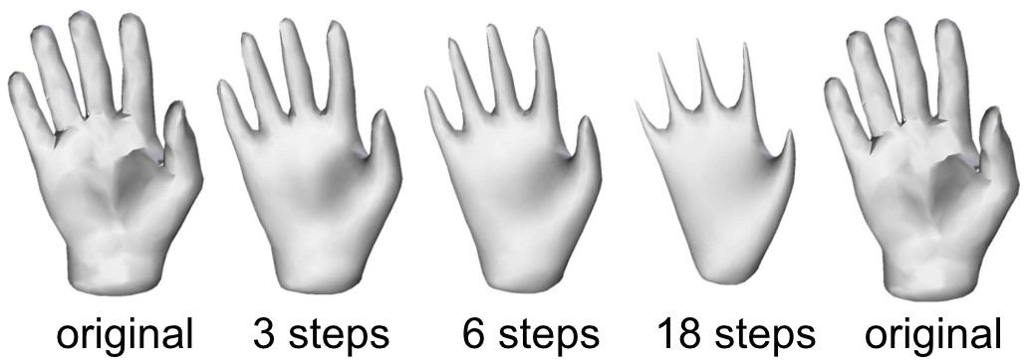
图2.3.1 反复拉普拉斯平滑优化的结果
本文对于拉普拉斯平滑技术的改进主要由两个方面，第一，是对所有结点筛选和分类；第二，就是拉普拉斯平滑算法应用到每一个结点时的原始数据的筛选。
对于六面体网格的所有结点，使用拉普拉斯平滑算法计算一个结点的位置的时候计算的原始数据就是与它相连的节点的坐标。但在实际计算过程中并不是所有相邻的结点都能作为计算的原始数据。对于表面的结点来说，只有该结点以及与它相邻的结点在同一平面上时，才能进行拉普拉斯平滑计算，并且原始数据只是与它相邻并且在同一平面的结点，即使与它相邻但是在六面体网格内部的结点也不能够直接使用，这样就可以不仅可以保证表面几何特征不丢失还能够避免凹面区域单元的问题。
在实际应用中，也可以结合上文提高的智能的拉普拉斯股光顺，在每次计算得出结点位置的时候，进行质量评估，这样可以得到更好的结果。

2.4 基于结点坐标特点的拉普拉斯平滑算法过程说明
第一步，对从原始数据文件中读入的结点坐标和六面体的八个结点进行解析和读取。进而得到所有点的位置坐标，以及每个结点的相邻接点。
第二步，筛选出六面体网格中属于最外层的结点，即分布在六面体网格表面上的结点。我的解决办法是，因为我自定义了半面数据结构，所以六面体网格中并不不是没一个面可都以拥有两个半面对象，只有在六面体网格内部的面才能拥有两个半面，而表面的面只拥有一个半面。所以我在代码中实现了一个函数，即如果两个半面所包含的四个结点相同，但只是它们在半面对象的数组中的顺序不同，可以认为是同一个面。这样我遍历所有半面，只出现过一次的就是所求的，这样可以得出在六面体网格表面上的所有四边形，进而得到所有在表面上的结点，我将这种结点称为外部结点。相反，出现过两次的半面就是内部的，我称之位内部结点。
因为内部节点使用拉普拉斯平滑技术并不会出现丢失几何特征等问题，所以这些结点被称为可优化结点。可以根据它周围结点坐标使用拉普拉斯平滑迭代优化。但是外部结点则不然，所以下一步就是对外部结点的再分类，它外部结点中选出可以优化的结点，并确定优化算法。
针对于选出的外部结点，首先需要判断它们的几何特征。对于与所有相邻结点所在同一平面，或者与相邻结点所构成的所有四边形的法向量平行的结点，再者曲率为零的结点都可以作为可优化结点，除此之外，还要对进行拉普拉斯平滑的原始数据进行处理，只有与它相邻并且同在平面上的结点才能作为该结点在进行优化算法时的原始数据，否则也可能回丢失几何特征，或者在多次迭代后出现形变。而剩余的并不满足条件的外部结点并不能进行拉普拉斯优化，因为对它们进行优化，可能会丢失六面体网格的几何特征。
以上都是为了保证实体模型内部拓扑结构不变和完成表面几何特征约束而存在的操作。最后一步，就是进行循环调用拉普拉斯平滑算法。多次反复使用拉普拉斯优化，并进行质量评估。进而得到网格质量较好的六面体网格。

3 六面体网格优化
由于上文已经对于六面体网格内的结点进行筛选和预处理，并且计算出了每种可优化结点在使用拉普拉斯光滑算法时的原始数据，所以本节内容就是几种基于不同条件的拉普拉斯平滑算法的对六面体网格进行优化的说明和实现。

3.1 简单的拉普拉斯平滑
简单的拉普拉斯平滑算法的原理是将每个结点都移动到相邻结点得票平均位置，即采用所谓伞状算子。
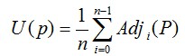
在伞状结构中表示这样的过程如下图3.1.1：
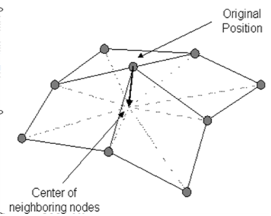
图3.1.1
代码中具体的实现逻辑表述如下：
- 初始化Mesh的邻接点结构集
- 新建临时结点集合，用于存储平滑后结点坐标
- 对所有Mesh中的结点P进行如下算法操作：
- 初始化临时向量为零向量
- 获取P的邻域点集Adj(P)
- 对所有邻域点T，将其位置加到临时点集合里
- 临时向量 /= 邻域点集数
- 将临时向量的位置存入临时结点集合
- 对于修改后的顶点进行质量评估，判断其是否优化了网格质量
- 对于所有Mesh中的顶点P，将P的位置修改为临时结点中对应点的位置
- 进行适当的多次迭代计算，即循环调用该算法（1-5）

3.2 基于距离的拉普拉斯平滑
拉普拉斯平滑算法有很多的进一步变形，首先在求取平均位置时，可以采用不同的加权策略，例如对不同的临界点采用不同的权值。一般来说，距离中心结点P较远的邻接点，我们可以让它对P平滑后的位置影响小一点。这样就可以采用一种距离的倒数为权值的拉普拉斯平滑。
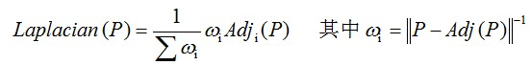
有时为了控制平滑的速率，也会引用参宿lambda来控制平滑的速率，即从原来执行的：
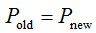
转变成
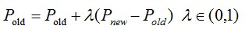
同时，因为我们已经进行了筛选可优化结点等预处理，所以可以反复对网格执行，使得网格质量越来越高，当然迭代次数也是平滑算法中重要的参数。

代码中具体的实现逻辑表述如下：
- 初始化Mesh的邻接点结构集
- 新建临时结点集合，用于存储平滑后结点坐标
- 对所有Mesh中的结点P进行如下算法操作：
1. 初始化临时向量为零向量
2. 获取P的邻域点集Adj(P)
3. 对所有邻域点T，通过计算T与P的距离实现对T的加权，然后加入到临时向量里
4. 临时向量 /= 邻域点集数
5. 将临时向量的位置存入临时结点集合
- 对于修改后的顶点进行质量评估，判断其是否优化了网格质量
- 对于所有Mesh中的顶点P，将P的位置修改为临时结点中对应点的位置
- 进行适当的多次迭代计算，即循环调用该算法（1-5）

3.3 Taubin平滑
Taubin平滑的原理基于了一部分数字信号处理方面的知识，用简单的话来描述就是使用了一个负收缩因子μ将拉普拉斯平滑照成的收缩在方法回去，其算法的主体采用了两个与拉普拉斯平滑算法相近似的过程，一个采用正因子λ（0~1），另一个过程采用负因子μ（-1~0）每次迭代都必须重复这两个过程。即有，
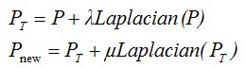

代码中具体的实现逻辑表述如下：
- 初始化网格的邻接点结构集
- 新建临时点集，用来存储点平滑后的位置
- 对所有网格中的顶点P
- 初始化临时向量为P的向量
- 获取P的邻接点集Adj(P)
- 对所有邻域点T，将其位置加权μ负因子加到临时向量里
- 对所有邻域点T，将其位置加权λ正因子加到临时向量里
- 临时向量 /= 邻域点集数
- 将临时向量的位置存入临时点集
- 对于修改后的顶点进行质量评估，判断其是否优化了网格质量
- 对于所有Mesh中的顶点P，将P的位置修改为临时结点中对应点的位置
- 进行适当的多次迭代计算，即循环调用该算法（1-5）

3.4 基于曲率的拉普拉斯平滑
基于曲率的平滑与上面介绍的拉普拉斯平滑的区别在于，基于曲率的平滑是沿着顶点P的法向量所在直线去移动P的，从图3.4.1可以看出，一般的拉普拉斯平滑会讲点P移动到类似于重心的位置，而基于曲率的平滑的移动位置是与法向量方向相反的，这样做的目的是要更好的保持模型原来的大致形状。
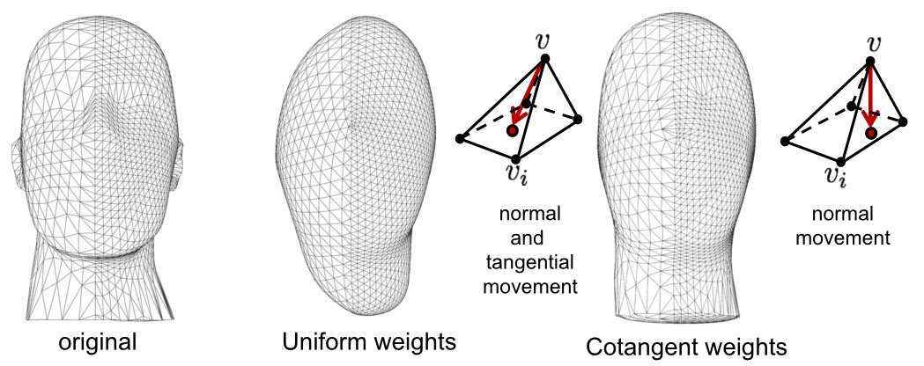
图3.4.1
通过适当的选择拉普拉斯平滑中的权值ω，我们可以让基于曲率的平滑与拉普拉斯平滑达到算法上的统一。经过推导可知ω选择如下值的时候，即等价于将P如上图3.4.1中进行移动。
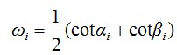
其中α和β的是P与其第i个邻接点Pi所构成边所对的两个角，（这里假设网格为流形，即每条边都只有至多两个三角形共有），如图3.4.2显示了这两个角的位置：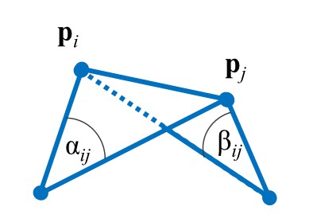
图3.4.2
这样点P的位置仍然由如下公式来决定，只是修改了权值计算方式：
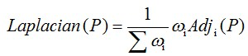

代码中具体的实现逻辑表述如下：
- 初始化Mesh的邻接点结构集
- 新建临时结点集合，用于存储平滑后结点坐标
- 对所有Mesh中的结点P进行如下算法操作：
1. 初始化临时向量为零向量
2. 获取P的邻域点集Adj(P)
3. 对所有邻域点T，根据上面的公式计算出ω，然后加权后加入到临时向量里
4. 临时向量 /= 邻域点集数
5. 将临时向量的位置存入临时结点集合
- 对于修改后的顶点进行质量评估，判断其是否优化了网格质量
- 对于所有Mesh中的顶点P，将P的位置修改为临时结点中对应点的位置
- 进行适当的多次迭代计算，即循环调用该算法（1-5）

4 六面体网格优化结果和质量评估

4.1 设计说明书（论文）
毕业设计说明书（论文）应独立装订成册，内容包括：
封面（题目、学生姓名、指导教师、评阅人等）；
中、英文内容摘要；
正文目录（含页码）；
引言；
正文（计算说明书、研究内容、技术经济分析、结论等）；
参考文献；
附录（图纸及调研报告等）；
致谢。

4.2 外文翻译
每名学生在毕业设计（论文）期间，应完成不少于2万印刷符的外文翻译，译文不少于5千汉字。
译文内容必须与毕业设计（论文）内容有关，原则上是近五年出版的期刊（不可翻译有中文译文的书籍或期刊），由指导教师在下达任务书时指定。
译文应用标准A4纸单面打字成文，格式与正文相同。表名和图名等均应译成中文。
装订时原文在前，译文在后。
译文必须于毕业设计（论文）中期检查前完成，并交指导教师批改。

4.3 装订规范要求
毕业设计（论文）按如下顺序装订：
用学校统一提供的封皮做封面；
毕业设计（论文）任务书（含任务要求、过程检查记录、指导教师评语、评阅人评语、答辩委员会意见及成绩等）；
学生毕业设计（论文）全部内容（独立成册）；
外文翻译原文和译文装订在一起。
基本要求：须完整准确填写封面上各个项目，并检查三项评价表，指导教师、评阅人、答辩委员会评价表及评语，每份评语字数不可少于100字；任务书上所有内容要填写完整、正确；毕业设计（论文）装订顺序规范。
5 结论和展望

5.1 第一节题目（黑体，四号，1.5倍行距，段前0.5行）

5.1.1 第一节一级题目（黑体，小四，1.5倍行距，段前0.5行）

5.2 第二节题目

5.2.1 第二节一级题目

结 论（设计类为设计总结）
结论是理论分析和实验结果的逻辑发展，是整篇论文的归宿。结论是在理论分析、试验结果的基础上，经过分析、推理、判断、归纳的过程而形成的总观点。结论必须完整、准确、鲜明、并突出与前人不同的新见解。
书写格式说明：
标题“结论”选用模板中的样式所定义的“结论”，或者手动设置成字体：黑体，居中，字号：小三，1.5倍行距，段后1行，段前为0行。
结论正文选用模板中的样式所定义的“正文”，每段落首行缩进2字；或者手动设置成每段落首行缩进2字，字体：宋体，字号：小四，行距：多倍行距 1.25，间距：段前、段后均为0行。

参 考 文 献
标题“参考文献”不可省略，选用模板中的样式所定义的“参考文献”；或者手动设置成字体：黑体，居中，字号：小三，1.5倍行距，段后1行，段前为0行。
参考文献内容设置成字体：宋体，字号：五号，多倍行距1.25，段前、段后均为0行，取消网格对齐选项。
参考文献的著录，按论文中引用顺序排列。
参考文献数量不少于10篇，其中期刊不少于5篇，并且包含一定数量的外文期刊。
文献类型标志参考国家标准 GB/T 7714－2005，如下表：

文献类型 | 标志代码
普通图书 | M
会议录 | C
汇编 | G
报纸 | N
期刊 | J
学位论文 | D
报告 | R
标准 | S
专利 | P
数据库 | DB
计算机程序 | CP
电子公告 | EB

按照引用的文献类型不同使用不同的方法，示例如下：
1 普通图书
[1] 广西壮族自治区林业厅.广西自然保护区[M].北京:中国林业出版社,1993.
[2] 蒋有绪,郭泉水,马娟,等.中国森林群落分类及其群落学特征[M].北京:科学出版社,1998.
[3] International Federation of library Association and Institutions. Names of persons: national usages for entry in catalogues [M].3rd ed. London: IFLA International office for UBC, 1977.

2 期刊中析出的文献
[1] 李炳穆.理想的图书馆员和信息专家的素质与形象[J].图书情报工作,2000,(2):5-8.
[2] 陶仁骥.密码学与数学[J].自然杂志,1984,7(7):527.
[3] 亚洲地质图编目组. 亚洲地层与地质历史概述[J].地质学报,1978,3:104-208.
[4] DES MARAIS D J, STRAUSS H , SUMMONS R E, et al. Carbon isotope evidence for the stepwise oxidation of the Proterozoic environment [J].Nature ,1992,359:605-609.

3 论文集、会议录
[1] 中国力学学会.第3届全国实验流体力学学术会议论文集[C].天津:[出版者不祥],1990.
[2] ROSENTHALL E M. Proceedings of the Fifth Canadian Mathematical Congress, University of Montreal, 1961[C]. Toronto: University of Toronto Press,1963.

4 专著中析出的文献
[1] 国家标准局信息分类编码研究所.GB/T 2659-1986 世界各国和地区名称代码[S]//全国文献工作标准化技术委员会.文献工作国家标准汇编:3.北京:中国标准出版社,1988:59-92.
[2] 韩吉人.论职工教育的特点[G]//中国职工教育研究会.职工教育研究论文集.北京:人民教育出版社,1985:90-99.
[3] FOURNEY M E. Advances in holographic photoelasticity [C]//American Society of Mechanical Engineers．Applied Mechanics Division．Symposium on Applications of Holography in Mechanics, August 23-25,1971,University of Southern California, Los Angeles, California. New York：ASME,c1971:17-38.
[4] MARTIN G. Control of electronic resources in Australia[M]//PATTLE L W , COX B J. Electronic resources: selection and bibliographic control. New York : The Haworth Press,1966:85-96.

5 学位论文
[1] 张志祥. 间断动力系统的随机扰动及其在守恒律方程中的应用[D].北京:北京大学数学学院,1998.
[2] CALMS R B. Infrared spectroscopic studies on solid oxygen [D]. Berkeley: Univ．of California ,1965.

6 专利文献
[1] 刘加林. 多功能一次性压舌板:中国,92214985.2[P].1993,04,14.
[2] 河北绿洲生态环境科技有限公司.一种荒漠化地区生态植被综合培育种植方法:中国,01129210.5[P/OL].2001-10-24[2002-05-28].http://211.152.9.47/sipoasp/zlijs/hyjs-yx-new.asp?recid=01129210.5& leixin.
[3] KOSEKI A ,MOMOSE H, KAWAHITO M, et al .Compiler :US,828402[P/OL]. 2002-05-25[2002-02-28]. http://FF&p＝1 & u =netahtml/PTO/search-bool.html & r = 5 & f=G& l = 50& col = AND & d =PG01 & sl =IBM .AS. & 0S =AN/IBM & RS =AN/IBM.

7 科技报告
[1] U．S．Department of Transportation Federal Highway Administration. Guidelines for handling excavated acid-producing materials, PB 91-194001[R]. Springfield: U.S. Department of Commerce National Information Service,1990.
[2] World Health Organization. Factors regulating the immune response: report of WHO Scientific Group[R]. Geneva: WHO, 1970.

8 报纸中析出文献
[1] 丁文祥. 数字革命与竞争国际化[N].中国青年报,2000 ,11,20(15).
[2] 张田勤. 罪犯DNA库与生命伦理学计划[N].大众科技报,2000,11,12(7).

9 电子文献（包括专著或连续出版物中析出的电子文献）
[1] 江向东.互联网环境下的信息处理与图书管理系统解决方案[J/OL].情报学报, 1999, 18(2):4[2000-01-18]. http://www.chinainfo.gov.cn/periodical/qbxb/qbxb99/qbxb990203.
[2] 萧钰.出版业信息化迈入快车道 [EB/OL]. (2001,12,19)[2002,04,15]. http://www.creader.com/news/20011219/200112190019.html.
[3] METCALF S W. The Tort Hall air emission study[C/OL] //The International Congress on Hazardous Waste, Atlanta Marriott Marquis Hotel, Atlanta, Georgia, June 5-8, 1995: impact on human and ecological health [1998,09,22]. http://atsdrl.atsdr.cdc.gov:8080/cong95.html.
[4] TURCOTTE D L. Fractals and chaos in geology and geophysics[M/OL]. Mew York: Cambridge University Press, 1992[1998,09,23]. http://www.seg.org/reviews/mccorm30.html.

附录A 附录内容名称
以下内容可放在附录之内：
（1） 正文内过于冗长的公式推导；
（2） 方便他人阅读所需的辅助性数学工具或表格；
（3） 重复性数据和图表；
（4） 论文使用的主要符号的意义和单位；
（5） 程序说明和程序全文
（6） 调研报告。
这部分内容可省略。如果省略，删掉此页。
书写格式说明：
标题“附录A 附录内容名称”选用模板中的样式所定义的“附录”；或者手动设置成字体：黑体，居中，字号：小三，1.5倍行距，段后1行，段前为0行。
附录正文选用模板中的样式所定义的“正文”，每段落首行缩进2字；或者手动设置成每段落首行缩进2字，字体：宋体，字号：小四，行距：多倍行距 1.25，间距：段前、段后均为0行。

致 谢
毕业设计（论文）致谢中不得书写与毕业设计（论文）工作无关的人和事，对指导老师的致谢要实事求是。
对其他在本研究工作中提出建议和给予帮助的老师和同学，应在论文中做明确的说明并表示谢意。
这部分内容不可省略。
书写格式说明：
标题“致谢”选用模板中的样式所定义的“致谢”；或者手动设置成字体：黑体，居中，字号：小三，1.5倍行距，段后1行，段前为0行。
致谢正文选用模板中的样式所定义的“正文”，每段落首行缩进2字；或者手动设置成每段落首行缩进2字，字体：宋体，字号：小四，行距：多倍行距 1.25，间距：段前、段后均为0行。

